Задание по ритмике 3 класс преп. Месропян Л.М. 20.04.20
1. Определить размер, переписать, прохлопать ритм ритмослогами (фото 1)
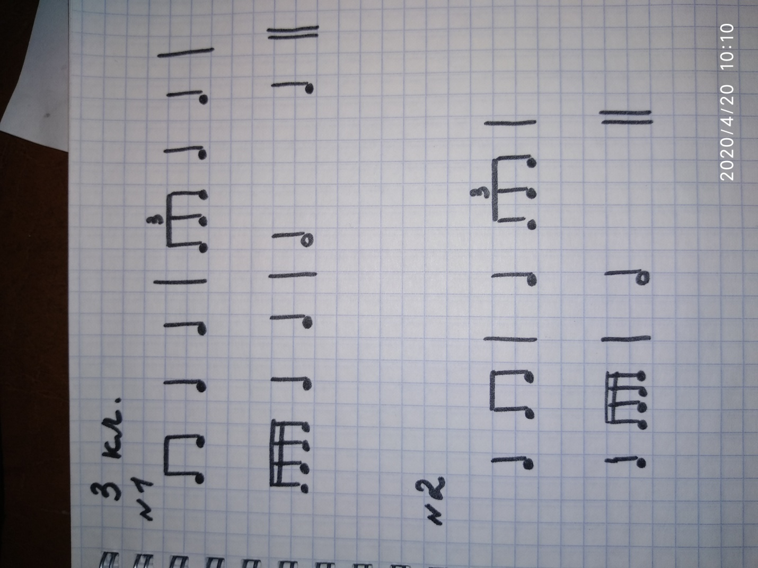
2. Вспомнить дирижерский жест в размере 2/4 и ¾. Дирижировать, проговаривая ритмический рисунок ритмослогами (фото 1).
3. Послушать Вальс из «Детского альбома» П.Чайковского, делать произвольные движения под музыку.

